الإمتحان الأخير في مادة العلوم الفيزيائية والتكنولوجيا
المستوى: الأولى متوسط المؤسسة: متوسطة محمد بوضياف
المدة: ساعة ونصف التاريخ: / 06 /2024

الوضعية الأولى:
صنف الأجسام التالية حسب الجدول:
الكوكب – الشمس – سطح البحر – هلال - إشارة المرور قف – الجمر – شاشة اسينما أثناء العرض – البرق – لهب الشمعة – حشرة مصباح الليل – شاشة حاسوب منطفىة - الطاولة.
أجسام مضيىة |  | أجسام مضاءة
طبيعية | اصطناعية | طبيعية | اصطناعية
....................................................  ....................................................  ....................................................  ..................................................... |  | .  ..............................................................  ..............................................................  ..............................................................  ..............................................................
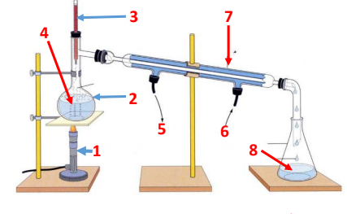
الوضعية الثانية:
لاحظ الصورة المقابلة
- ماهي العملية الموضحة في الشكل ؟
.............................................
- أكمل البيانات ؟
1........................ 2....................... 3.................................
4....................... 5......................... 6.................................
7....................... 8...........................
- أذكر ثلاثة معايير نقاوة الماء النقي ؟
..........................................................................................................................................................................................
- مثل النموذج الحبيبي للماء النقي ؟

الوضعية الادماجية:
يريد أستاذ أن يشرح ظاهرة فلكية تحدث في الأرض عندما تتوسط القمر بين الشمس والأرض فقام بالتجربة المقابلة حيث تم تسليط ضوء المصباح على شاشة وذلك بوضع كرية بين المصباح والشاشة .
- كيف نسمي المنطقتين 1 و2 في الشاشة ؟
.............................................................................................

- ماهي اسم الظاهرة التي يريد الأستاذ الوصول إليها ؟
.............................................................................................
- أذكر الفرق بين الوسط الشفاف – العاتم – الشاف ؟
.......................................................................................................................................................................................................................................................................................
